Вводим документ по приходу:

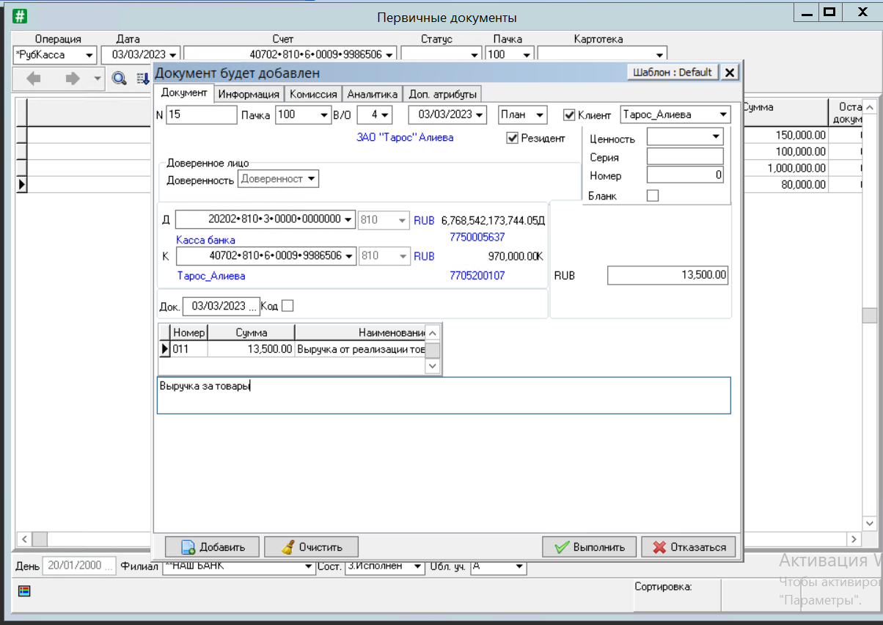

Состояние документа: Введен, нужно изменить на Подтвержден:

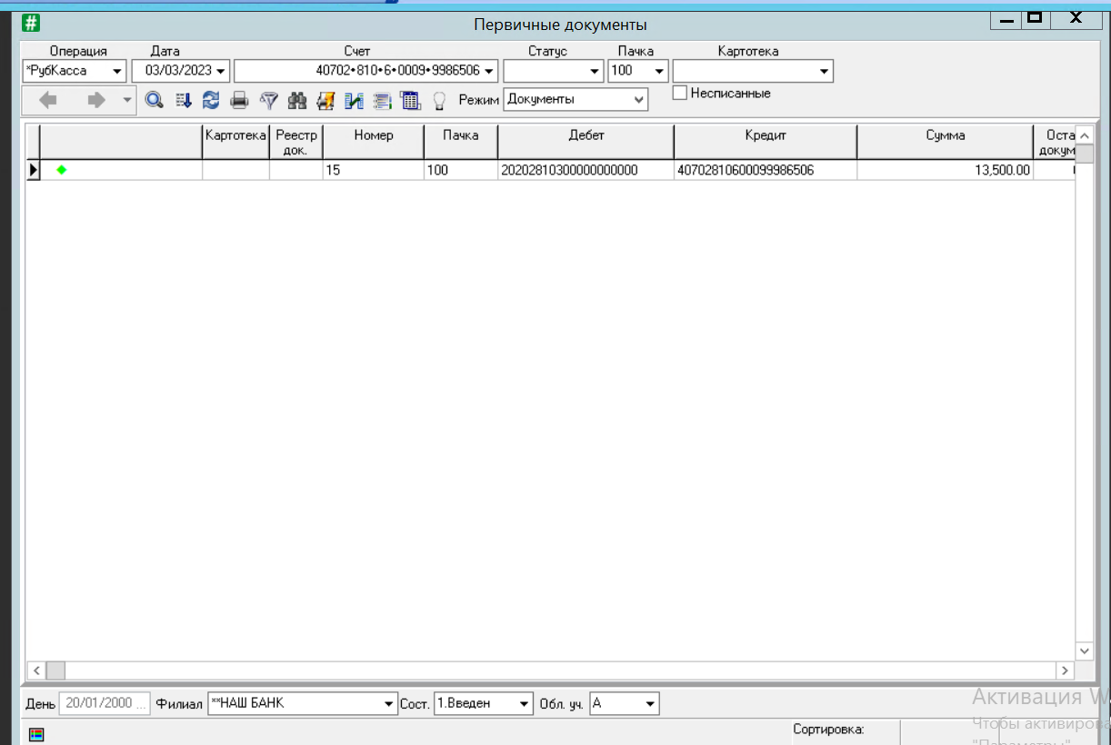

Документ изменили на Подтвержден и добавили статус Фактический:

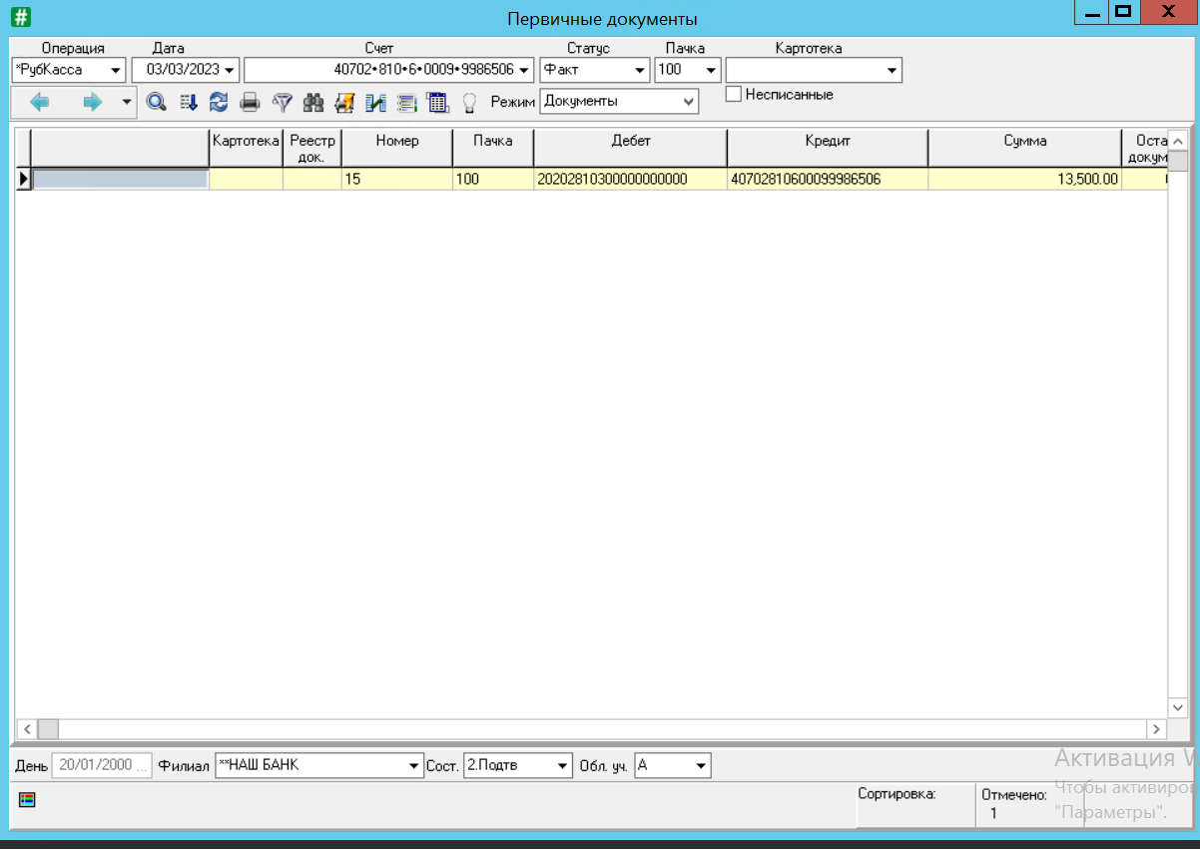

Теперь у документа состояние: Исполнен:

Проводим новый документ по расходу:

Данный документ мы также меняем с состояния Введен на Подтвержден, а также меняем статус Фактический:

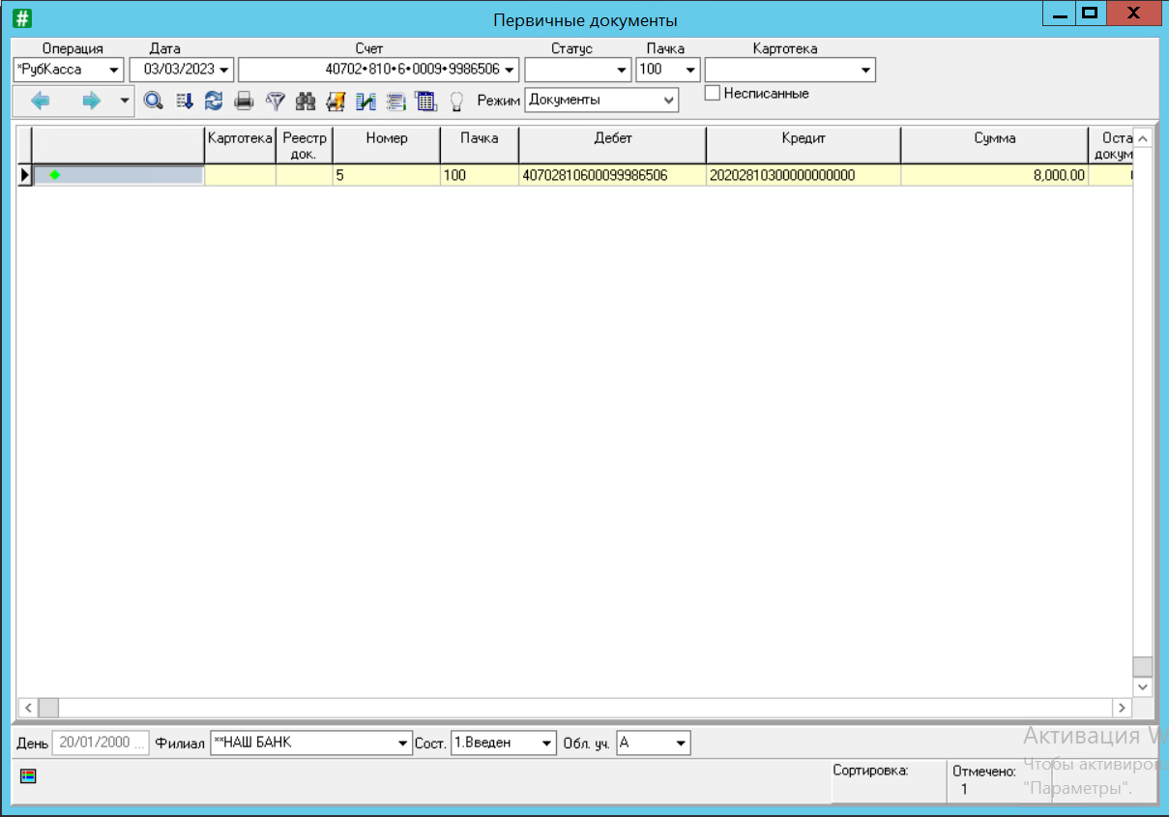

Теперь изменяем на состояние Исполнен:

Смотрим по отчету:

